Skema til registrering af Handicap Parkeringspladser.
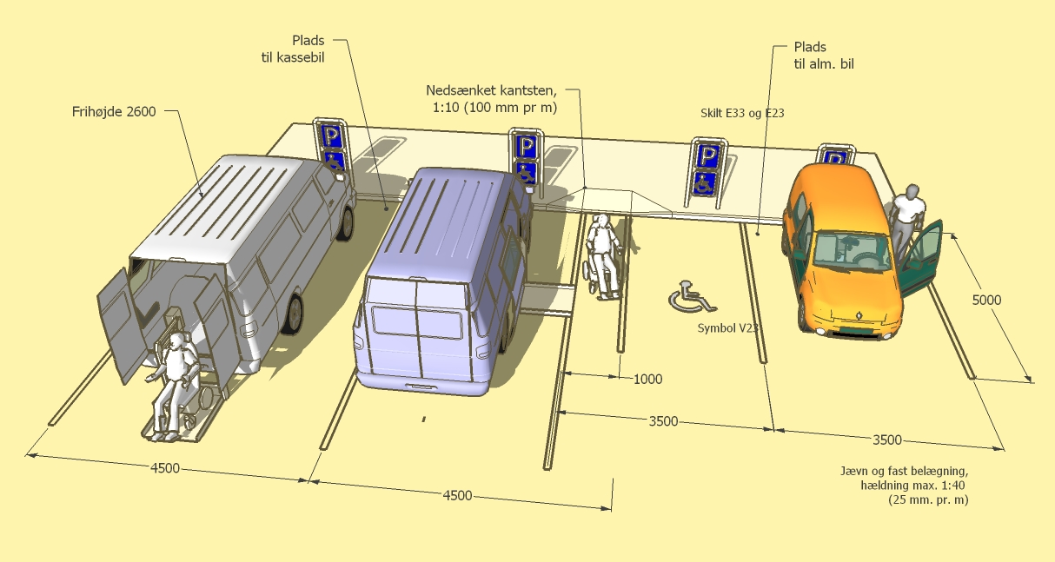
Parkerings pladsens adresse:
Østervold v/arbejdernes landsbank

Bilag Nr: 1 Dato:03.09.2018
Navn og tlf.nr: Lars P - 30473550
Emne | Uddybning | Antal | Mål - Kommentar
Hvor mange HC Parkeringspladser er der? | ”HC” betyder ”Handicap parkering” | 2
Mål HC P.pladsen, inden for de hvide stribe eller markeringen. | HC P.pladsen har en omkransende hvid stribe eller er markeret i belægningen ved farveskifte | 2 | 570x190/200cm  Er ikke markeret med hvid stribe, men ved kantsten og metalskinne i belægning.
Mål ”Brugsarealet” - inkl. HC. P pladsen. Altså det effektive brugsareal ved og inklusiv P pladsen.  Se vejledning! | Brugsarealet er det ”effektive” areal, inkl. P pladsen, som kan benyttes ved parkering -uden hindring af kanter, stolper mm. |  | P.plads ligger op ad/på fortov, som indgår niveaufrit i brugsareal.  Den ene p.plads kan benyttes med lift bagud – begge kan benyttes med lift i højre side
Hvilken belægning har  HC-p.pladsen? | Belægning skal være jævn og fast som fliser, asfalt – ikke brosten, grus, græsarmering el. |  | Belægning er fliser
Er niveaufrit frem til indgang? | Er kanter og kantsten udlignet til en max højde på 2,5cm |  | ja
Er HC p.pladsen mærket på belægningen? | Afmærkning med symbol V23 på kørebane  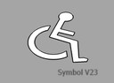 |  | ja
Er HC p.pladsen skiltet med blåt skilt med HC symbol og P arealet med et P skilt?  Bemærk de to skilte kan være placeret to forskellige steder | Afmærkning med tavle E 33 og E 23 – her er begge skilte placeret samlet  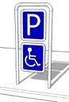 |  | Ja begge skilte – kommunal reguleret ”blå skilte”.

Bilagsside til billeder og/eller yderligere kommentarer:
NB: billeder kan mailes til Flemming Sørensen med angivelse af bilag nr. og navn – mail: fselsuget@me.com

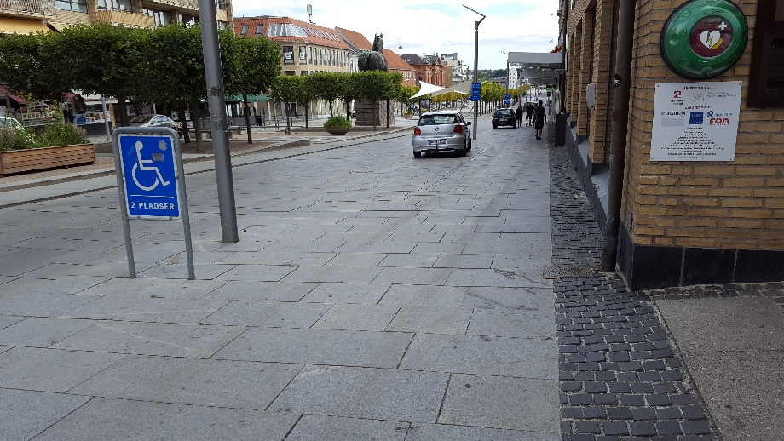

Vejledning og forklaring:
Mål:
Alle mål opgives i CM

P. plads markering:
HC P. pladsen kan være omkranset af hvid stribe på 2 – 3 eller 4 sider, men den kan også blot være markeret med en anden belægningsfarve end den øvrig belægning på p. arealet.

P. Plads Brugsareal:
Hvis der rundt om HC P. pladsen, altså udenfor striber/markering, er plads, som er niveaufri med P pladsen og uden stolper, pullerter og andre elementer der kan forhindre åbning af døre, benyttelse af lifte i siden eller bag på bilen – kan dette areal indgå i ”brugsarealet”, som derved øger brugbarheden af pladsen betydeligt, især for de større kassebiler.

P skilte
Skilte med blå baggrund er kommunale P pladser. Skilte med sort baggrund er P pladser drevet efter privatretlige regler. I Randers må man holde gratis på betalings P pladser skiltet med blå skilte. Dette gælder ikke for P pladser med sorte skilte, herunder også HC P pladser.
HC P pladser skiltes med handicap symbol og P skilt. Bemærk der kan være kun et P skilt ex ved indkørslen til P området. Skilte med handicap symbol skal placeres ved HC P pladserne, men her kan et skilt omfatte flere HC P pladser. Det vil så være markeret med undertavle, ligesom hvis pladsen er tidbegrænset.

Illustration:

